Администрация  Синявского сельского поселение  346859 с. Синявское  спуск Буденновский, 2  Неклиновского района  Ростовской области  01.06.2020 г. № 248 |  | Редактору газеты  «Приазовская степь»  Тодыка Р.А.
Уважаемая Раиса Артемовна!
Администрация Синявского сельского поселения просит Вас опубликовать информационное сообщение следующего содержания:
14 июля 2020 г. в 10-00 администрация Синявского сельского поселения проводит аукцион по продаже земельных участков по адресу: 1. Ростовская область, Неклиновский район, х.Морской Чулек, СНТ «Транспортник», участок № 62. 2. Ростовская область, Неклиновский район, х.Морской Чулек, СНТ «Транспортник», участок № 63. Форма торгов – аукцион, форма подачи предложения по цене – открытая. Организатором торгов может быть принято решение об отказе в проведении торгов, о чем он извещает участников торгов в течение трех дней со дня принятия решения и возвращает в течение трех дней внесенные ими задатки. Предмет торгов:ЛОТ № 1. Земельный участок, категория земель - земли сельскохозяйственного назначения, кадастровый номер 61:26:0511301:214, площадью 594 кв. м, расположенный по адресу: Ростовская область, Неклиновский район, х.Морской Чулек, СНТ «Транспортник», участок № 62 , разрешенное использование: для ведения садоводства .Начальная цена земельного участка – 77900,00 (семьдесят семь тысяч девятьсот) рублей, размер задатка — 100% - 77900,00 рублей, шаг аукциона 3% - 2337,00 рублей. Основание: постановление Главы Администрации Синявского сельского поселения № 8 от 01.06.2020 г. «О проведении торгов в форме открытого аукциона по продаже земельного участка, расположенного по адресу: Ростовская область, Неклиновский район, х.Морской Чулек, СНТ «Транспортник», участок № 62 ». ЛОТ № 2. Земельный участок, категория земель - земли сельскохозяйственного назначения, кадастровый номер 61:26:0511301:213, площадью 597 кв. м, расположенный по адресу: Ростовская область, Неклиновский район, х.Морской Чулек, СНТ «Транспортник», участок № 63 , разрешенное использование: для ведения садоводства .Начальная цена земельного участка – 78300,00 (семьдесят восемь тысяч триста) рублей, размер задатка — 100% - 78300,00 рублей, шаг аукциона 3% - 2349,00 рублей. Основание: постановление Главы Администрации Синявского сельского поселения № 9 от 01.06.2020 г. «О проведении торгов в форме открытого аукциона по продаже земельного участка, расположенного по адресу: Ростовская область, Неклиновский район, х.Морской Чулек, СНТ «Транспортник», участок № 63 ».Возможность подключения к сетям инженерно-технического обеспечения (в соответствии с информацией о технических условиях и плате за подключение):Водоснабжение-в снт проходит разводящая сеть, подключение возможно.Газоснабжение-техническая возможность подключения имеется. Размер платы за подключение определяется в соответствии с методическими указаниями , утвержденными постановлением ФСТ от 28.04.2014 г. № 101-э/З и постановлениями Региональной службы по тарифам Ростовской области. Электроснабжение-имеется возможность технологического присоединения объекта к электросетям линии ДПР 27,5-0,4 кВт КТП 0141 остановочная пл.1300 км СКЖД . Организатор торгов (Продавец) администрация Синявского сельского поселения по адресу: Ростовская область, Неклиновский район, с. Синявское, спуск Буденновский, 2.Документы, представляемые для участия в аукционе (физические лица, юридические лица):1. Письменная заявка на участие в аукционе с указанием банковских реквизитов счета для возврата задатка.2. Платежный документ (платежное поручение) с отметкой банка плательщика об исполнении, подтверждающий внесение претендентом задатка.3. Документ, удостоверяющий личность (копия паспорта).4. Надлежащим образом заверенный перевод на русский язык документов о государственной регистрации юридического лица в соответствии с законодательством иностранного государства в случае, если заявителем является иностранное юридическое лицо. Один претендент имеет право подать только одну заявку на участие в аукционе. Задаток вносится по следующим реквизитам: УФК по Ростовской области ( Администрация Синявского сельского поселения л/сч 05583132700) ИНН 6123013829 КПП 612301001 Отделение Ростов на Дону г. Ростов-на-Дону БИК 046015001 р/сч 40302810860153000748 ОКТМО 60636460 Назначение платежа: задаток за участие в аукционе. Продавцом не принимаются заявки, поступившие после истечения срока приема заявок, либо представленные без документов по перечню, указанному в настоящем информационном сообщении, либо поданные лицом, не уполномоченным претендентом на осуществление таких действий. До признания участником аукциона претендент имеет право отказаться от участия в торгах, направив письменное уведомление по адресу продавца об отзыве заявки. Прием заявок начинается 08.06.2020 г. с 9-00, прекращается 08.07.2020 г. в 12-00 (с.Синявское, спуск Буденновский,2- здание администрации Синявского сельского поселения, каб. 2, 2 этаж).Претендент принимает статус участника аукциона с момента подписания членами комиссии протокола приема заявок – 10.07.2020 г. в 11-00 ( с.Синявское, спуск Буденновский,2- здание администрации Синявского сельского поселения, каб. 2, 2 этаж ).Итоги аукциона подводит аукционная комиссия по адресу продавца 14.07.2020 г. в 11-00. Осмотр земельного участка производится самостоятельно заявителями. В случае, если аукцион признан несостоявшимся и только один заявитель признан участником аукциона, в течение 10 дней со дня подписания протокола администрация Синявского сельского поселения направляет заявителю три экземпляра подписанного проекта договора купли-продажи. При этом договор купли-продажи земельного участка заключается по начальной цене. Результаты аукциона оформляются протоколом в двух экземплярах, один из которых передается победителю аукциона, а второй остается у организатора аукциона. В протоколе указывается победитель аукциона и иной участник аукциона, который сделал предпоследнее предложение о цене предмета аукциона. Протокол о результатах аукциона размещается на официальном сайте со дня подписания данного протокола. Если договор купли-продажи земельного участка в течение тридцати дней со дня направления победителю аукциона проектов указанных договоров не были подписаны, администрация Синявского сельского поселения предлагает заключить указанные договоры иному участнику аукциона, который сделал предпоследнее предложение о цене предмета аукциона, по цене, предложенной победителем аукциона. В случае, если в течение 30 дней со дня направления участнику аукциона, который сделал предпоследнее предложение о цене предмета аукциона проекта договора купли-продажи, этот участник не представил в уполномоченный орган подписанные им договоры, администрация Синявского сельского поселения вправе объявить о проведении повторного аукциона. При этом условия повторного аукциона могут быть изменены. Сведения о победителях аукционов, уклонившихся от заключения договора купли-продажи, включаются в реестр недобросовестных участников аукциона. Не допускается требовать от победителя аукциона, с которым договор купли-продажи заключается, возмещение расходов, связанных с выполнением кадастровых работ в отношении земельного участка, а также расходов, связанных с организацией и проведением аукциона. С формой заявки и с договором купли-продажи земельного участка можно ознакомиться в отделе муниципального имущества и земельных отношений по адресу: Ростовская область, Неклиновский район, с. Синявское, спуск Буденновский, 2 (каб. 2), а также на официальном сайте администрации Синявского сельского поселения в сети «Интернет», на официальном сайте Российской Федерации в информационно-телекоммуникационной сети «Интернет» для размещения информации о проведении торгов, определенном правительством РФ, www//torgi.gov.ru/
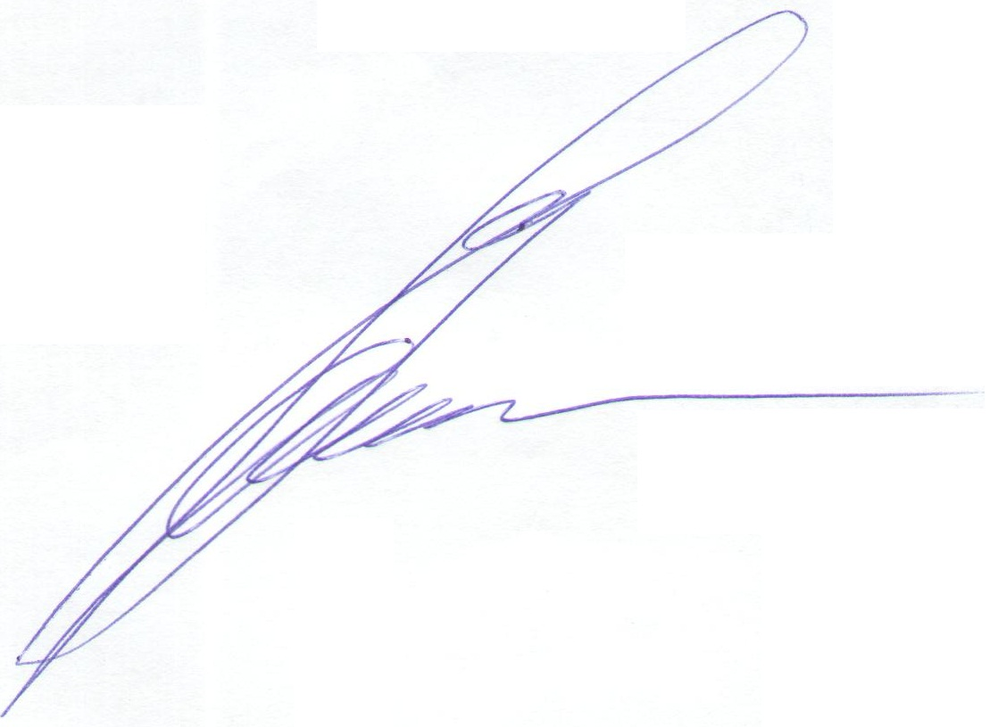
Глава Администрации
Синявского сельского поселения
Л.Н.Ермолова

